O que é lógica?

Esta aula foca em apresentar o conceito de lógica aplicada à programação, como um processo de pensamento atrelado ao conceito de algoritmos e resolução de problemas.

Lógica é um problema, e o problema é uma questão onde pode ter numerosas soluções a partir de propostas duvidosas tornando assim um objeto de discussão.

Definição de formal Problema.

“Problema é uma questão que foge a uma determinada regra, ou melhor é um desvio de percurso, o qual impede de atingir um objetivo com eficiência e eficácia.”

Definição forma de lógica

“Parte da filosofia que trata das formas do pensamento em geral (dedução, indução, hipótese, inferência etc.) e das operações intelectuais que visam à determinação do que é verdadeiro ou não.”

A lógica passa a ser uma organização coesa em uma ordenação que segue as convenções desencadeando acontecimentos e criando formas de raciocínio.

O que é lógica no pensamento computacional?

“Organização e planejamento das instruções, assertivas e um algoritmo, a fim de viabilizar a implantação de um programa.”

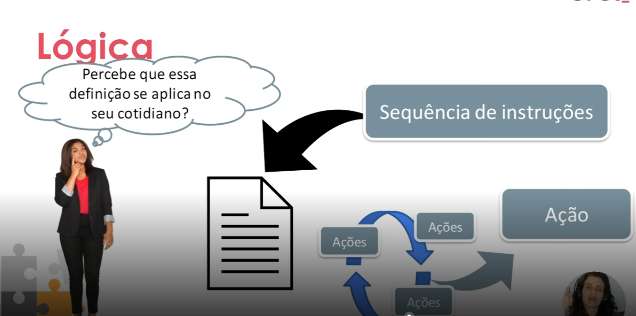

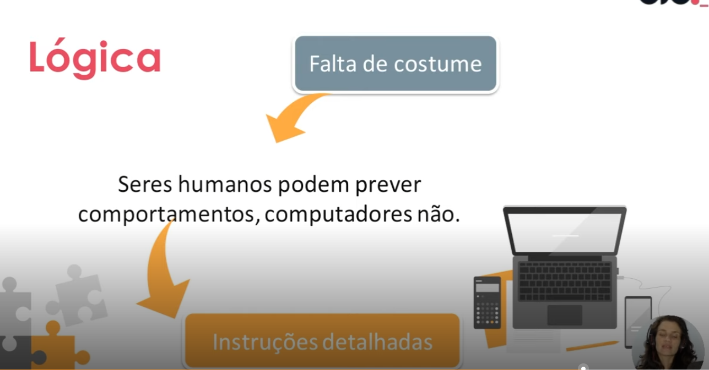

“Everybody in this country should learn how to program a computer because it teaches you how to think.”

Steve Jobs